**PROSES PENGOLAHAN PEMINDANGAN IKAN**

**DI LEMBAGA GAPPOKAN “RUKUN SEJAHTERA”**

**DESA DERMASANDI KECAMATAN PANGKAH**

**KABUPATEN TEGAL**

**LAPORAN**

**PRAKTEK KERJA LAPANG (PKL)**

**SEMESTER II SUPM N TEGAL**

**TAHUN AJARAN 2019/2020**



Disusun Oleh :

**VESTA HENIN TSANA SUGIANTO**

**NIS. 400.4.19.033**

**PROGRAM KEAHLIAN**

**AGRIBISNIS PENGOLAHAN HASIL PERIKANAN**

**KEMENTERIAN KELAUTAN DAN PERIKANAN**

**BADAN RISET SUMBER DAYA MANUSIA KELAUTAN DAN PERKANAN**

**SEKOLAH USAHA PERIKANAN MENENGAH NEGERI TEGAL**

Jl. Martoloyo PO.BOX 22 Telp.(0283) 356 246 Fax. (0283)320887

PENGESAHAN

PROSES PENGOLAHAN PEMINDANGAN IKAN

GAPOKAN RUKUN SEJAHTERA

DESA DERMASANDI KECAMATAN PANGKAH

KABUPATEN TEGAL

LAPORAN

PRAKTEK KERJA LAPANGAN (PKL)

SEMESTER II SUPM NEGERI TEGAL

TAHUN PELAJARAN 2019/2020

Laporan ini telah disetujui dan disahkan pada :

Hari :

Tanggal :

Pembimbing I Pembimbing II

MINDO YUNIATI,S.Pi SITI NURAENI

NIP.19620621 198603 2 002 NIP. 19870116 200701 2001

Mengetahui

Kepala SUPM Tegal Waka I Bidang Pengajaran

MASKURI,S.Pi.M.Si HENRI ISKANDAR.M.A.Pi,M.Si

NIP.19651108 199803 1 001 NIP. 197411222 200312 1004

**KATA PENGANTAR**

Puji dan syukur saya panjatkan kehadirat Allah SWT dengan Rahmat dan Karunia-Nya, saya dapat menyelesaikan Laporan Kegiatan Praktek Kerja Lapangan (PKL) yang telah dilaksanakan mulai tanggal 2 Maret sampai dengan 20 Maret 2020 di Desa Dermasandi, Kecamatan Pangkah, Kabupaten Tegal

Dapat terlakasananya kegiatan praktek kerja lapangan ini tidak lepas dari dukungan dan partisipasi dari berbagai pihak, sehingga saya dapat melaksanakan Praktek Kerja Lapangan dengan baik dan benar, oleh karena itu tidak lupa kami mengucapkan terima kasih yang sebesar-besarnya, kepada :

1. Bapak Maskuri, S.Pi. M.Si. Selaku kepala SUPM N TEGAL
2. Bpk. Hendri Iskandar, M.A.Pi, M.Si, Selaku Waka bidang I Pengajaran
3. Bpk. Widiyanto,S.Pi, Selaku ketua program keahlian APHP
4. Bpk. Hermawan Gatot Priyadi,S.Pd.Si.M.Pd Selaku wali kelas 1APHP
5. Ibu Mindo Yuniati,S.Pi Selaku Pembimbing I
6. Ibu Siti Nuraeni,S.Pi Selaku Pembimbing II
7. Bpk. H. Samsuddin, Selaku Ketua GAPOKAN RUKUN SEJAHTERA selama PKL

Semoga dengan diadakannya Praktek Kerja Lapangan ini dapat bermanfaat khususnya bagi saya selaku siswa dan umumnya bagi kita semua.

Selanjutnya saya sebagai penyusun, merasa bahwa laporan kegiatan Praktek Kerja Lapangan ini jauh dari kesempurnaan. Oleh sebab itu saya mohon maaf apabila dalam penyusunan laporan ini terdapat banyak kesalahan, baik dalam segi penulisan, pembahasan, dan penyusunannya kurang rapih. Maka dari itu besar harapan saya semoga laporan Praktek Kerja Lapangan ini dapat bermanfaat bagi saya dan umumnya bagi para pembaca.

Dermasandi, Maret 2020

Vesta Henin Tsana .S

**DAFTAR ISI**

1. **HALAMAN JUDUL** i
2. **HALAMAN PENGESAHAN** ii
3. **KATA PENGANTAR** iii
4. **DAFTAR ISI** iv
5. **BAB I : PENDAHULUAN**
   1. Latar Belakang 1
   2. Tujuan dan Manfaat 1
   3. Waktu dan Tempat 2
6. **BAB II : PELAKSANAAN KEGIATAN**

2.1 Keadaan Umum 3

2.2 Persiapan 3

2.3 Penanganan Bahan Baku 5

2.4 Pelaksanaan Pengolahan 6

**7. BAB III : PEMBAHASAN MASALAH**

3.1 Permasalahan 9

3.2 Penyelesaian Masalah 9

**8. BAB IV : ANALISA USAHA**

4.1 Analisa Usaha Ikan Pindang 10

**9. BAB V : PENUTUP**

5.1 Kesimpulan 13

5.2 Saran 13

**10. LAMPIRAN** 14

**11. DAFTAR PUSTAKA** 16

**BAB I**

**PENDAHULUAN**

**1.1 Latar Belakang**

Sekolah Usaha Perikanan Menengah Negeri Tegal adalah sekolah yang berorientasi pada penciptaan Sumber Daya Manusia (SDM) tepatnya pada bidang perikanan. Untuk itu sekolah melaksanakan Praktek Kerja Lapang (PKL) yang bertujuan untuk menambah pengetahuan siswa di perusahaan – perusahaan sesuai dengan program studi atau keahlian masing - masing jurusan.

Untuk program studi Agribisnis Pengolahan Hasil Perikanan (APHP) tahun ajaran 2019/2020 pada pengusaha home industry di desa Dermasandi, Kecamatan Pangkah, Kabupaten Tegal, Propinsi Jawa Tengah.

Hasil perikanan merupakan Sumber Daya Alam (SDA) yang sangat menguntungkan bagi pertumbuhan ekonomi Indonesia di masa yang akan datang. Namun demikian, potensial perikanan laut belum sepenuhnya dipergunakan secara optimal. Oleh karena itu, pemerintah perlu memotivasi perusahaan atau unit usaha yang bergerak pada bidang pemanfaatan hasil perikanan.

**1.2 Tujuan dan Manfaat**

Maksud dari pelaksanaan Praktek Kerja Lapang ini adalah untuk mengetahui dan mempelajari secara langsung proses pengolahan ikan di Desa Dermasandi, Kecamatan Pangkah, Kabupaten Tegal, Provinsi Jawa Tengah.

**1.2.1. Tujuan**

Tujuan dari pelaksanaan Praktek Kerja Lapang ini adalah untuk :

* Mendapatkan data sekaligus ketrampilan yang bersifat teknis tentang proses pembuatan ikan pidang, mulai dari perolehan bahan baku sampai produk akhir dihasilkan
* Mengetahui proses penerapan sanitasi dan hygiene mulai dari penerimaan bahan baku sampai produk akhir dihasilkan.
* Mengetahui sarana dan prasarana yang digunakan selama proses produksi serta untuk mengetahui biaya dan keuntungan yang diperoleh dari suatu proses produksi skala industri rumah tangga.
* Untuk mendapatkan pengetahuan tentang proses pengolahan hasil perikanan.

**1.2.2. Manfaat**

Manfaat dari Praktek kerja lapang ini adalah :

* Dapat keterampilan mengolah ikan yang sangat berguna
* Dapat memahami proses pengolahan secara praktek
* Dapat bersosialisasi di lingkungan dengan baik
  1. **Waktu dan Tempat**

Waktu pelaksanaan Praktek Kerja Lapang ini pada tanggal 2 s.d. 20 Maret 2020 diindustri rumah tangga yang bergerak di bidang pengolahan ikan pindang milik Bpk. Kadirin Sumber Laut Gapokan Rukun Sejahtera, di Desa Dermasandi, Kecamatan Pangkah, Kabupaten Tegal, Propinsi Jawa Tengah.

**BAB II**

**PELAKSANAAN KEGIATAN**

**2.1 Keadaan Umum**

Desa Dermasandi termasuk wilayah Kecamatan Pangah, Kabupaten Tegal, Propinsi Jawa Tengah. Jaraknya ± 14 km ke arah timur dari pusat kota kecamatan, lebih kurang 10 km ke arah timur laut dari pusat kota kabupaten dan kurang lebih 12 km ke arah selatan dari ibu kota provinsi. Batas wilayah Desa Dermasandi adalah sebagai berikut :

* sebalah utara : Desa Turi
* sebelah selatan : Desa Rancawiru
* sebelah barat : Desa Purbayasa
* sebelah timur : Desa Balamoa

Wilayah Desa Dermasandi kebanyakan berprofesi sebagai pengolah ikan home industry kecil – kecilan, yang disatukan dalam sebuah organisasi bernama GAPPOKAN “Rukun Sejahtera” yang terdiri dari 6 POKLASAR yang masing – masing nya memiliki 30 anggota.

**2.2 Persiapan**

Persiapan sebelum mengolah antara lain :

**2.2.1 Sarana dan Prasarana**

Menyiapkan bahan dan alat untuk mengolah yang biasanya sudah tersedia di tempat penyimpanan. Bahan – bahan yang sudah tersedia tersebut antara lain :

* Sarana dan prasarana untuk dipindang :
* Alat
* Wajan
* Ember
* Plastik penutup wajan
* Kompor gas
* Lemari penyimpanan ikan
* Selang
* Pisau
* Gunting
* Bahan tambahan
* Daun Pisang
* Air
* Garam
* Lengkuas (laos)
* Daun sereh
* Daun salam
* Cabe

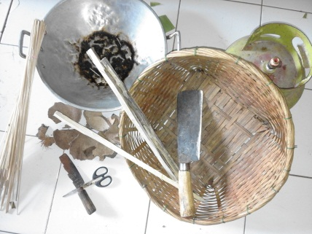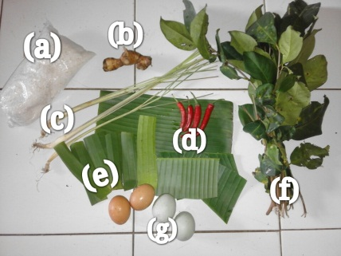

Bahan – bahan pindang Alat – alat pindang

**2.2.2 Penerimaan Bahan Baku**

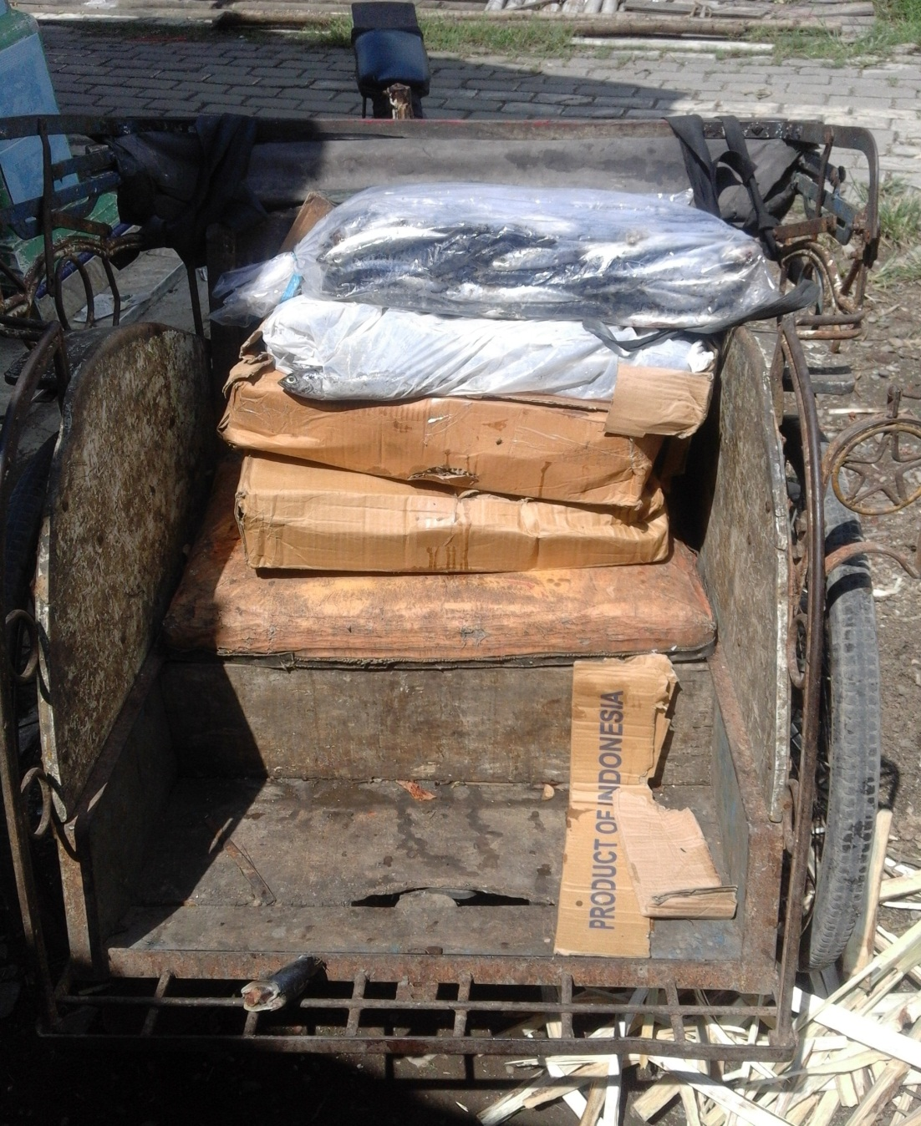Bahan baku dalam pembuatan pindang ini adalah ikan layang. Ikan yang diperoleh didapatkan dari sebuah agen rumahan yang jaraknya ±1 km dari tempat produksi. Sehingga ikan yang diperoleh masih dalam keadaan segar.

Gambar ikan baru di beli

Harga ikan layang cukup mahal perdusnya berkisar Rp160.000,00 sampai Rp 180.000,00. Setiap dus berisi 7-10 kg.

Pemilik usaha membeli 40 hingga 50 kilogram daging ikan dalam sekali produksi. Tetapi harga daging ikan tidak tetap, tergantung musim.

**2.3 Penanganan Bahan Baku (*Row Material*)**

Ikan yang diterima harus segera diberi penanganan terlebih dahulu agar tidak terjadi kemunduran mutu pada ikan, usaha yang dapat dilakukan antara lain :

**2.3.1 Penerimaan Bahan Baku**

Salah satu faktor yang menentukan baik tidaknya mutu produk olahan perikanan adalah penanganan ikan sebagai bahan baku. Penanganan ikan yang tepat mulai dari ikan ditangkap hingga ikan siap diolah, berperan penting dalam menentukan tingkat kemunduran kesegaran ikan. kemunduran kesegaran makanan hasil laut sudah dimulai dengan seketika sejak ikan ditangkap dan akan terus berlangsung, tergantung dari tempat penyimpanan dalam es atau ruang penyimpanan refrigrasi.

Ikan yang biasa di olah di tempat pengolahan antara lain:

* Ikan layang

**2.3.2 Pencucian ikan**

Proses pencucian bertujuan untuk menghilangkan kotoran yang menempel pada bahan baku, bekas darah maupun lendir. Pencucian dengan air bersih dapat mengurangi jumlah bakteri yang ada. Pencucian bertujuan untuk menghilangkan kotoran dan segala sesuatu yang tidak diperlukan. Pencucian menggunakan air merupakan salah satu proses membersihkan bahan baku yang paling sering digunakan.

**2.3.3 Sortasi**

Sortasi adalah pemisahan ikan/hasil ikan berdasarkan jenis, ukuran, dan tingkat kesegaran. Berdasarkan jenisnya, ikan terbagi menjadi dua kelompok yakni ikan pelagis dan ikan demersal. Ikan pelagis merupakan ikan yang hidup di permukaan sedangkan ikan demersal merupakan ikan yang hidup didasar perairan. Berdasarkan ukuran terdiri atas ikan kecil, sedang, dan besar. Berdasarkan tingkat kesegarannya, ikan terbagi menjadi ikan segar dan ikan yang telah mengalami kemunduran mutu/terkontaminasi mikroba. Ikan yang di sortir biasanya diberi wadah plastik dan wadah basket

* Sortasi ikan disini berdasarkan
* Ukuran standar
* Super besar
* Besar
* Kecil
* Kualitas organoleptik
* Bagus
* Kurang bagus
* Kecerahan warna
* Tekstur

**2.4 Pelaksanaan Pengolahan**

Setelah ikan ditangani dengan baik, tanpa menunggu lama ikan langsung diolah. Hal ini bertujuan untuk mencegah terjadinya kemunduran ikan yang semakin memburuk. Pada pengolahan rumah industri ini membuat olahan ikan pindang.

**2.4.1 Olahan Ikan Pindang**

Dari sortasi yang didapat biasanya ikan yang dipindang didominasi dengan ikan layang yang ukurannya sedang bahkan besar. Kemudian didapat pula ikan layang yang lumayan besar maupun yang sudah kualitas rendah.

2.4.1.1 Pencampuran Bahan

Langkah selanjutnya, ambil bahan – bahan yang akan dicampur antara lain : 1 batang daun sereh yang di iris iris, 10 lembar daun salam, 10 iris lengkuas (laos) dipotong tipis., 3 siung bawang merah.

2.4.1.2 Pengetapan Ikan

Ikan yang akan ditap, di dalam wajan terdiri dari tiga tingkat. Pada tingkat pertama tersusun 16 ekor ikan (jika ukuran ikan kecil), 10 ekor ikan(jika ukurannya sedang), 8 ekor ikan (jika ukurannya super besar). Pada tingkat kedua tersusun. Pengetapan ikan harus sangat diperhatikan kerapihannya dikarenakan, ikan tersebut akan langsung dijual dengan posisi seperti saat di tap. Ikan dibuat satu arah ke kanan dan yang paling ujungnya menghadap kiri. Apabila ikan sudah mencapai tingkat kedua, beri 100gram garam, disebar merata. Kemudian isi kembali dengan ikan hingga mencapai tingkat ketiga, lalu beri garam lagi sedikit lebih banyak kira kira 150gram.

2.4.1.3 Pemindangan Ikan

Ikan yang telah selesai di tap, langsung dipindang diatas kompor gas. Teknik pemindangan disini menggunakan air garam, jadi sebelum ikan dipindang, diberi air yang bersumber dari PDAM ± 1 liter. Selanjutnya tutup dengan plastik yang berukuran sama dengan wajannya.

Kemudian nyalakan kompor gas dan tunggu hingga 30-45 menit. Dan pada saat ikan masih setengah matang, buang airnya sisahkan sedikit saja. Kemudian tunggu hingga matang total. Selesai, simpan ikan di lemari.

**2.5. Sanitasi Hygine**

Sanitasi merupakan bagian penting dalam proses pengolahan ikan yang harus dilaksanakan dengan baik. Sanitasi dapat didefinisikan sebagai usaha pencegahan penyakit dengan cara menghilangkan atau mengatur faktor lingkungan yang berkaitan dengan rantai perpindahan penyakit tersebut. Sedangkan higiene adalah ilmu yang berhubungan dengan masalah kesehatan, serta berbagai usaha untuk mempertahankan atau untuk memperbaiki kesehatan.

Tujuan sanitasi adalah untuk mencegah masuknya kontaminan ke dalam makanan dan peralatan pengolahan makanan, serta mencegah terjadinya kontaminasi. Kontaminasi dapat bahan kimia, serangga dan bagian dari serangga atau binatang pengerat (misalnya bulu, air kencing, dan feses) serta benda asing lainnya (serpihan lidi, kayu, dan dedaunan), demikian juga halnya dengan mikroba.

**BAB III**

**PEMBAHASAN MASALAH**

**3.1.Permasalahan**

Pengolahan ikan pindang pada umumnya masih dilakukan dengan cara tradisional dengan metode yang sederhana. Semua teknik pengolahan ikan pindang hampir sama, yaitu pengolahan ikan yang dilakukan dengan merebus atau memanaskan ikan dalam suasana bergaram selama waktu tertentu di dalam suatu wadah. Perbedaan ikan pindang hanyalah cara pengolahannya, *species* ikan dan bahan baku, serta bahan tambahan lain yang digunakan termasuk bumbu-bumbu yang digunakan. Dengan demikian akan mempengaruhi kualitas dan ciri khas yang berbeda terhadap produk akhir yang dihasilkan.

Pengolahan ikan pindang umumnya dilakukan secara tradisional, dan biasanya kurang memperhatikan aspek sanitasi dan higiene sehingga menyebabkan rendahnya mutu simpan dan keamanan ikan pindang. Ikan pindang yang ada di pasaran biasanya hanya berumur simpan 1 sampai 3 hari dan relatif tidak terjamin keamanannya.

**3.2. Penyelesaian Masalah**

Proses pengolahan ikan pindang pada setiap tempat pengolahan memiliki cara dan prosedur yang berbeda, meskipun prinsip dan tujuannya sama. Untuk mengetahui sejauh mana perbedaan proses tersebut maka dilakukan Praktek Kerja Lapangan (PKL) proses pembuatan pindang ikan layang di home industry kasawan Desa Dermasandi, kec. Pangkah, kab. Tegal, provinsi Jawa Tengah.

**BAB IV**

**ANALISA USAHA**

* 1. **Aanlisa Usaha Ikan Pindang**

1. **. Biaya Investasi**

|  |  |  |  |  |
| --- | --- | --- | --- | --- |
| **NO** | **Alat** | **Jumlah** | **Nominal (Rp)** | **Total (Rp)** |
| **1.** | **Wajan** | **8** | **55.000 x 8** | **440.000** |
| **2.** | **Kompor** | **1** | **300.000 x 1** | **300.000** |
| **3.** | **Pisau** | **2** | **4.500 x 2** | **9.000** |
| **4.** | **Keranjang basket** | **2** | **5.000 x 2** | **10.000** |
| **5.** | **Keranjang rotan** | **8** | **15.000 x 8** | **120.000** |
| **6.** | **Gunting** | **1** | **5.000** | **5.000** |
|  | **Jumlah** |  |  | **884.000** |

**\***Alat yang digunakan dalam kegiatan produksi

1. **Biaya Tetap (FC)**

|  |  |  |  |  |
| --- | --- | --- | --- | --- |
| **NO** | **Alat** | **Jumlah** | **Umur pemakaian** | **Penyusutan (Rp)** |
| **1.** | **Wajan** | **8** | **2th/24bln** | **148.000** |
| **2.** | **Kompor** | **1** | **5th/60bln** | **5.000** |
| **3.** | **Pisau** | **2** | **1th/12bln** | **1.000** |
| **4.** | **Keranjang basket** | **2** | **1th/12bln** | **6.000** |
| **5.** | **Keranjang rotan** | **8** | **3th/36bln** | **27.000** |
| **6.** | **Gunting** | **1** | **1th/12bln** | **4.000** |
|  | **Jumlah** |  |  | **191.000** |

Penyusutan = Jumlah alat x Harga

Lama pemakaian

1. **Biaya variable**

|  |  |  |  |  |
| --- | --- | --- | --- | --- |
| **No** | **Jenis biaya/ Nama bahan** | **Jumlah** | **Harga** | **Jumlah (Rp)** |
| **1.** | **Gaji karyawan** | **1** | **30.000** | **30.000** |
| **2.** | **Bahan baku ikan** | **1 dus** | **180.000** | **180.000** |
| **3.** | **Bumbu** | **3 bungkus** | **3.000 x 3** | **9.000** |
| **4.** | **Garam** | **4 kg** | **5.000 x 4** | **20.000** |
| **5.** | **Listrik** | **1 bulan** | **120.000** | **120.000** |
| **6.** | **Transportasi** | **1 angkot** | **15.000** | **15.000** |
| **7.** | **Daun** | **10 lempit** | **1.500 x 10** | **15.000** |
|  | **Jumlah** |  |  | **374.000** |

Biaya tidak tetap adalah biaya yang berpengaruh terhadap hasil produksi

1. **Biaya operasional**

Cara menganalisis biaya Operasional dengan rumus :

Biaya operasional = biaya tetap + biaya variable

191.000 +374.000 = 565.000

1. **Pendapatan perbulan**

Cara menganalisis pendapatan perbulan dengan rumus “ *penjualan rata-rata perhari x harga jual dilanjut jumlah penjualan perhari x 30 hari”*

Penjualan rata-rata perhari= 300 ekor

Harga jual= Rp. 2.500

*perhari = 300 ekor x Rp. 2.500

=Rp.750.000

*perbulan = Rp.750.000 x 30 hari

= Rp. 22.500.000

1. **Keuntungan perbulan**

Cara menganalisis keuntungan/bulan(Laba) dengan rumus “*total pendapatan – biaya variable”*

*Laba perhari = total pendapatan – biaya variable

= Rp.750.000 – Rp. 374.000

= Rp. 376.000

*Laba perbulan = total pendapatan -biaya operasional

= Rp. 22.500.000 – Rp. 374.000 x 30 hari

= Rp. 11.280.000

1. **Revenue / Cost(R/C)**

Cara menganalisis Revenue/Cost dengan rumus “*total penerimaan /total biaya produksi”*

Jadi Total penerimaan

Total biaya produksi

= 22.500.000

11.220.000

=2,53

1. **Break Event Poin (BEP**)
2. **Break event poin harga**

Rumus dalam Analisa adalah “*modal produksi / jumlah penjualan produk”*

Modal produksi

Jumlah penjualan produk

= Rp. 11.220.000

9000 ekor/pcs

= 1.246

1. **Break event poin unit**

Rumus dalam Analisa adalah “*modal produksi/ harga jual produk (satuan)”*

Modal produksi

Harga jual produk

=11.200.000

2.500

=4.488 ekor/pcs

**BAB V**

**PENUTUP**

**5.1. Kesimpulan**

Hasil dari Praktek Kerja Lapang yang telah dilaksanakan di home industry POKLASAR “Sumber Laut”, GAPPOKAN “ Rukun Sejahtera “, dapat diambil kesimpulan sebagai berikut :

1. ikan pindang adalah hasil olahan ikan yang di bungkus dengan daun pisang dan di rebus dengan air garam dalam jangka kurun waktu 30 – 45 menit
2. Tahapan dari proses pembuatan ikan pindang antara lain penerimaan bahan baku, penanganan bahan baku, pembersihan ikan, pencapuran bahan, pengetapan ikan, pemindangan ikan, penyimpanan.
3. Ikan asap adalah hasil olahan ikan yang di panggang diatas bara dengan bertujuan agar ikan dapat awet hinnga 1-2 hari
4. Dari analisa usaha yang dilakukan, dapat disimpulkan bahwa usaha olahan ikan pindang dan ikan asap ini dapat menghasilkan keuntungan dan layak dikembangkan dan mengenai strategi pemasaran masih perlu ditingkatkan.
   1. **Saran**

Saran yang dapat diberikan pada home industry olahan ikan POKLASAR “Sumber laut”, GAPPOKAN “ RUKUN SEJAHTERA“ adalah diharapkan dapat lebih menerapkan sanitasi dan hygiene pada seluruh rangkaian proses pembuatan olahan ikan pindang dan ikan asap, sehingga mutu produk olahan ikan yang dihasilkan terjaga.

**LAMPIRAN**

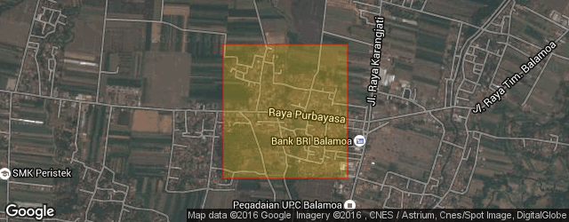**Lampiran 1. Peta Desa Dermasandi**

**Lampiran 2. Sejarah GAPOKAN “Rukun Sejahtera”**

Indonesia memiliki sumberdaya perikanan yang sangat besar dan diperkirakan potensi lestari perikanan Indonesia mencapai 6,7 juta ton/tahun. Potensi tersebut belum seluruhnya dapat dimanfaatkan secara optimal. Bahkan untuk sumber perikanan laut baru dimanfaatkan sekitar 59% dari total kekayaan yang ada dan ini membuktikan bahwa pengembangan perikanan ke arah industri memiliki peluang yang cukup menjanjikan.

Pemanfaatan total produksi perikanan di Indonesia sebagian besar dikonsumsi dalam bentuk segar (43,1%), beku (30,4%), pengalengan (13,7%) dan dalam bentuk olahan lain (12,8%). Pemanfaatan dalam bentuk olahan ini dapat berupa ikan asin, ikan asap, ikan pindang, Pengasapan ikan sampai saat ini masih belum mendapatkan perhatian yang cukup dari industri perikanan padahal pengembangan produk ikan asap mempunyai prospek yang cukup bagus di masa mendatang. Mengingat bahwa di beberapa negara maju, tingkat konsumsi produk ikan asap cukup bagus. Oleh karena itu upaya meningkatkan produksi dan kualitas bagi ikan asap di Indonesia khususnya di kab. Tegal, mendesak untuk dilakuka. Pengusaha yang bergerak dibidang pengolahan ikan laut asap di Desa Dermasandi kec. pangkah dapat dikategorikan sebagai usaha perseorangan dengan skala kecil menengah (UKM). Mereka dapat dikategorikan menjadi 2 yakni:

1. Pengolah ikan tetap yang melakukan seluruh aktifitas usaha, mencakup pembelian bahan baku, pengolahan dan pemasaran langsung produknya. Produksi dilakukan setiap hari.

2.   Pengolah ikan yang melakukan pengolahan hanya apabila ada pesanan dan biasanya mereka tidak menjual secara langsung produknya tetapi sebagai pemasok pada pengolah ikan bandeng asap tetap.

Mereka sebagian besar mendapatkan ketrampilan pengolahan secara turun temurun dari orang tua, teman tetapi ada juga yang belajar sendiri (otodidak). Bahan baku ikan laut diperoleh dari TPI TEGAL. Kapasitas produksi di Desa Dermasandi  rata-rata berkisar antara 5 ton – 10 ton per hari tergantung pada pasaran.

Adapun lokasi pengolahan ikan asap dan pindang dilakukan di desa Dermasandi Kec. Pangkah Kab. Tegal yang tediri dari 6 kelompok, yaitu;

1.      POKLAHSAR KUDA LAUT

2.      POKLAHSAR ULAM SARI

3.      POKLAHSAR SUMBER LAUT

4.      POKLAHSAR SUMBER REJEKI

5.      POKLAHSAR MINA SARI

6.      POKLAHSAR MINA REJEKI

**Lampiran 3. Dokumentasi Kegiatan**

1. 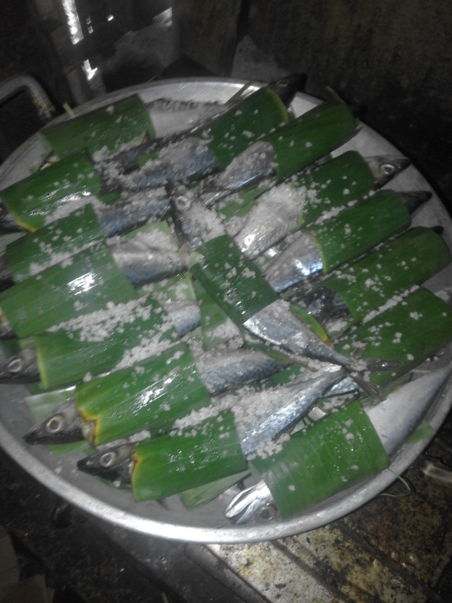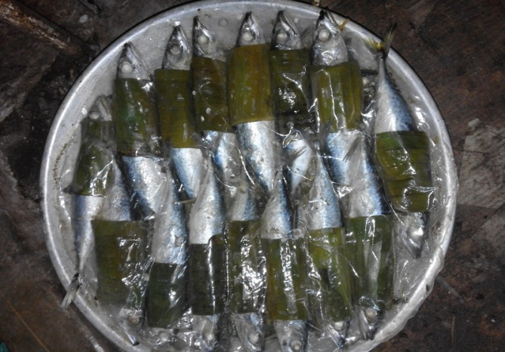Ikan Pindang

**DAFTAR PUSTAKA**

<http://karyatulisilmiah.com/pengertian-definis-deskripsi-umum-dan-identifikasi-ikan/>

<https://id.wikipedia.org/wiki/Pengasapan/>

<https://id.wikipedia.org/wiki/Pindang/>

<http://yulianto-nuphy.blogspot.co.id/2010/02/laporan-pkl/>

<http://winputrabungsu.blogspot.co.id/>

<http://wikimapia.org/5275393/Desa-Dermasandi-Pangkah-Tegal-Jawa-Tengah-Indonesia>